

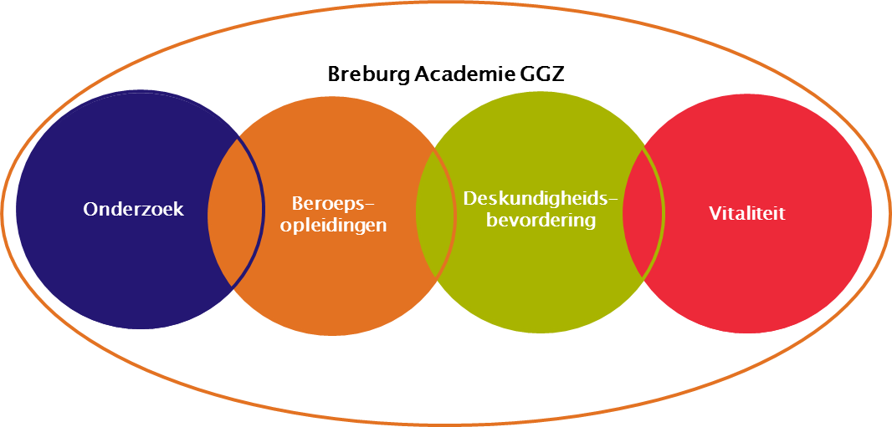

**Programma referaten 11 december 2019**

**Het programma**

17.55 uur Opening door voorzitter

18.00 -19.00 uur Referaat 1

19.00 -20.00 uur Referaat 2

20.05 uur Afsluiting door voorzitter

**Referaat 1: Dynamische Interpersoonlijke Therapie in groep bij Ouderen (eindreferaat)**

**MJM den Oudsten Msc,** GZ psycholoog in opleiding tot Klinisch Psycholoog, werkzaam bij GGz Breburg Personacura.

Dynamische Interpersoonlijke Therapie (DIT) richt zich op de interpersoonlijke moeilijkheden die bij veel cliënten met depressie en/of angst voorkomen.

DIT is gebaseerd op die psychodynamische benaderingen, waarvan de effectiviteit is aangetoond door middel van empirisch effectonderzoek. De theoretische ondergrond van het behandelmodel bestaat uit de gehechtheidstheorie, de objectrelatietheorie, Mentalisation Based Treatment en de interpersoonlijke psychoanalyse van H. S. Sullivan.

Doel van de DIT is tweeledig:

* de cliënt helpen het verband te begrijpen en ervaren tussen zijn/haar symptomen en wat er gebeurt in relaties door een in de kern bestaande, onbewust en zich herhalend patroon van relaties aangaan;
* de capaciteiten van de cliënt versterken om te reflecteren op zijn/haar gemoedstoestanden en zijn vermogen te vergroten met interpersoonlijke moeilijkheden om te gaan.

Het wetenschappelijk onderzoek gaat dan ook over de vraag of wanneer mentaliserend vermogen toeneemt in de eerste helft van de therapie, de klachten zullen afnemen in de tweede helft van de therapie.

In dit referaat wordt de opzet van het wetenschappelijk onderzoek, de resultaten en de bruikbaarheid in de praktijk toegelicht.

1.Fonagy, P., Luyten, P., Moulton-Perkins, A., Lee, Y-W., Warren, F., Howard, S., Ghinai, R., Fearon, P., & Lowyck, B., (2016). Development and validation of a self-report measure of mentalizing: The Reflective Functioning Questionnaire. *PLOS One*, July 8, 2016.

2.Lemma, A. Target, M & Fonagy, P. (2011a). *Brief dynamic interpersonal therapy, a clinicians guide.* Oxford: Oxford university Press.

3.Lemma, A. Target, M & Fonagy, P. (2011b). The Development of a Brief Psychodynamic Intervention (Dynamic Interpersonal Therapy) and Its Application to Depression: A Pilot Study. *Psychiatry, 74,* 41-48.

**Referaat 2, deel 1: Het effect van Bed Op Recept (BOR) op het voorkomen van crisis en destructief gedrag (eindreferaat)**

**MBG Emmen,** verpleegkundige in opleiding tot specialist GGz, werkzaam bij GGz Breburg ART Breda.

Het Bed Op Recept (BOR) is een crisisinterventie voor cliënten die kortdurend klinische ondersteuning nodig hebben. Binnen Centrum Veerkracht en Stabiliteit (CVS) maken deze cliënten gebruik van het BOR om crisis en destructief gedrag te voorkomen en rust en herstel mogelijk te maken. Het is echter onduidelijk wat ervaringen van cliënten zijn met het BOR.

Doel van het onderzoek was dan ook om zicht te krijgen op ervaringen van cliënten met het BOR omtrent het voorkómen van crisis en destructief gedrag en het mogelijk maken van rust en herstel.

Het onderzoek is uitgevoerd volgens fenomenologische principes. Data is verzameld middels open interviews waarbij tien cliënten gevraagd werd te vertellen over ervaringen met het BOR. Respondenten benoemen in het kader van verkrijgen van rust en herstel verschillende werkzame factoren.

Tijdens dit referaat wordt het onderzoek, de resultaten en de bruikbaarheid in de praktijk toegelicht.

**Referaat 2, deel 2: Bewegingsstoornissen bij jeugdigen met een Licht Verstandelijke Beperking (LVB) met antipsychoticagebruik (eindreferaat)**

**HAMM Smits,** verpleegkundige in opleiding tot specialist GGz, gedetacheerd bij De Hondsberg vanuit GGz Breburg.

Jeugdigen (kinderen en adolescenten tot 18 jaar) met een licht verstandelijke beperking (LVB) zijn kwetsbaar. Zij hebben een grotere kans op het ontwikkelen van een psychische stoornis en gedragsproblemen dan kinderen met een normale intelligentie (Aman et al., 2003; Wallander, Dekker & Koot, 2006; Scheifes et al., 2013). Onderzoek naar bewegingsstoornissen als bijwerking van antipsychotica bij de specifieke doelgroep van jeugdigen met een LVB is in geringe mate beschikbaar. Veel onderzoeken excluderen respondenten met een LVB, om heterogeniteit in de steekproeven te vermijden (Correia Filho et al. 2005; Deb et al., 2014; Scheifes, Stolker, Egberts, Nijman & Heerdink, 2011).

Het primaire doel van het onderzoek betreft het inzichtelijk maken van de aard en omvang van bewegingsstoornissen bij jeugdigen met een LVB die verblijven op de Hondsberg en antipsychotica gebruiken voor gedragsproblemen. Er is gekozen voor een cross-sectioneel exploratief onderzoek (Bouter, van Dongen & Zielhuis, 2010), waarbij met behulp van een gestandaardiseerd bewegingsonderzoek aard en omvang van de bewegingsstoornissen zijn gemeten bij jeugdigen met een LVB die zijn opgenomen op de Hondsberg en antipsychotica gebruiken voor gedragsproblemen.

Bij alle jeugdigen die geïncludeerd werden voor het onderzoek werd een gestandaardiseerd bewegingsonderzoek (van Harten, 2000) afgenomen, welke door de onderzoeker werd aangepast voor de doelgroep. De bevindingen werden gescoord met een gevalideerd meetinstrument voor bewegingsstoornissen, de St. Hans Rating Scale (SHRS) (2018).

Descriptieve statistiek (SPSS) werd gebruikt om achtergrondkenmerken en de aard en omvang van bewegingsstoornissen bij de onderzochte doelgroep te beschrijven.

In dit referaat wordt de opzet van het onderzoek, de resultaten en aanbevelingen toegelicht.

**Referaat 2, deel 3: Veilig en Beschermend, een kwalitatief onderzoek naar de ervaren gevoelens van veiligheid van cliënten die opgenomen zijn op de High en Intensive care afdelingen van GGz Breburg (eindreferaat)**

**Y van Bezooijen,** verpleegkundige in opleiding tot specialist GGz, gedetacheerd bij De Hoop GGz vanuit GGz Breburg.

Binnen GGz Breburg zijn, met de komst van de high en intensive care afdelingen (HIC), separaties teruggedrongen tot nagenoeg nul. Dit betekent dat er anders wordt omgegaan met agressieopbouw en agressie, dat afdelingen een nieuw uiterlijk kregen en dat nieuwe interventies werden geïmplementeerd. Hierbij was veel aandacht voor veiligheid. Het is echter tot nu toe onduidelijk hoe cliënten de veiligheid op de HIC ervaren. Doel van het onderzoek was het in kaart brengen van de ervaren veiligheid van cliënten op de HIC’s zodat de kwaliteit van zorg geoptimaliseerd kan worden en de ervaren veiligheid verbeterd kan worden.

Er werd een fenomenologisch onderzoek uitgevoerd waarbij data is verzameld middels semigestructureerde interviews aan de hand van een topiclijst. Er is gebruik gemaakt van maximum variation sampling en er zijn cliënten geïncludeerd van de locaties Tilburg en Breda. Veiligheidsgevoel is een persoonlijk begrip. Iedere respondent heeft hierin eigen nuances. Alle respondenten ervaren momenten van onveiligheid tijdens hun opname. De ervaren veiligheid wordt beïnvloed door factoren die kunnen worden ingedeeld in vier thema’s: Hulpverleners, medecliënten, naastbetrokkenen en de faciliteiten van de afdeling.

De conclusie van dit onderzoek is dat de HIC niet altijd de veilige en beschermende omgeving is die ze wil zijn. Wat opvalt is dat voorzieningen voor de veiligheid van medewerkers, bij cliënten juist gevoelens van onveiligheid kunnen oproepen. Ook hangen veel factoren die onveiligheid oproepen samen met de klinische setting, wat het belang van bijvoorbeeld FACT en IHT onderstreept.